Подать на вход DAVID список из 3000 генов, наиболее сильно различающихся между здоровыми тканями кишечника и раком(colon_cancer_3000.txt). Выбрать какой-нибудь из значимо перепредставленных путей KEGG, не содержащий слово cancer, и объяснить, как он связан со злокачественным переходом.

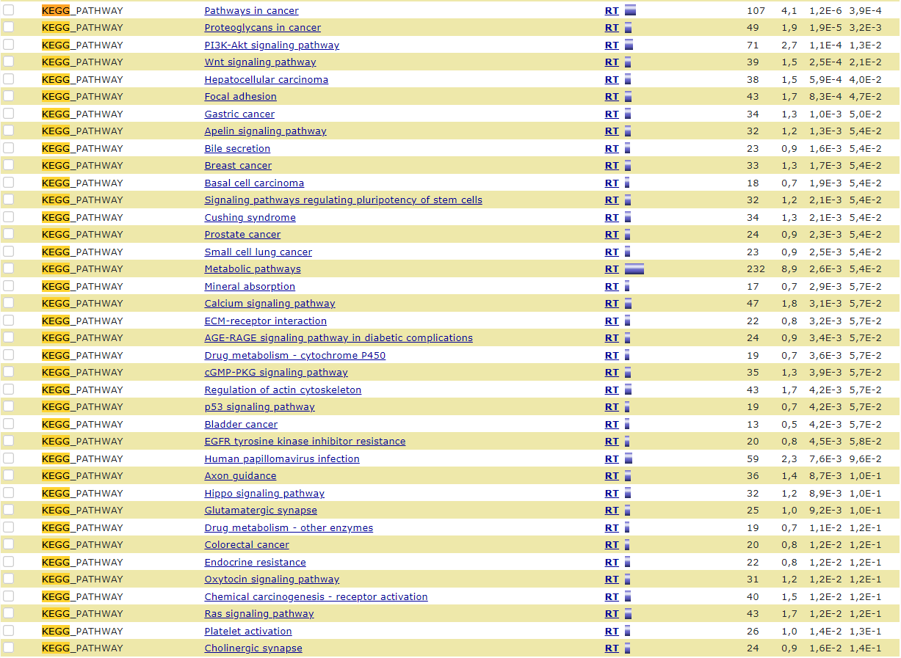

Передав David 3000 наиболее дифференциальное экспрессированных генов, программа выдала следующий результат.

Я выбрал путь wnt signaling pathway, он имеет значимый p-value по поправке Benjamini и не имеет в названии слово cancer.

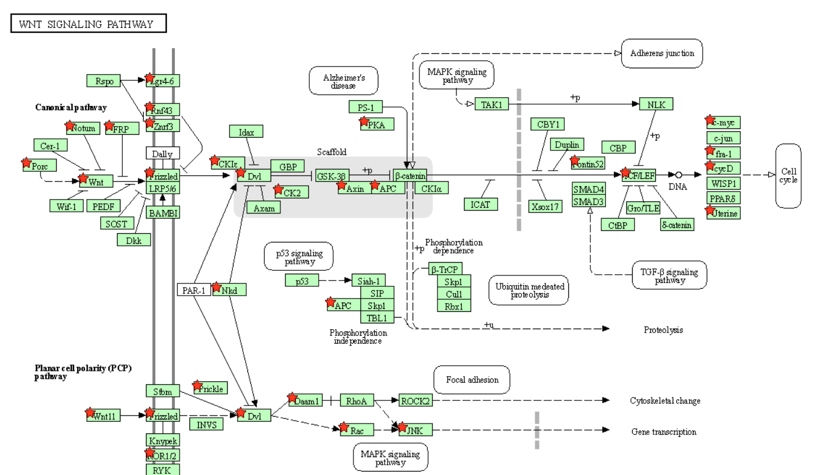

39 из наших генов участвуют в этом процессе

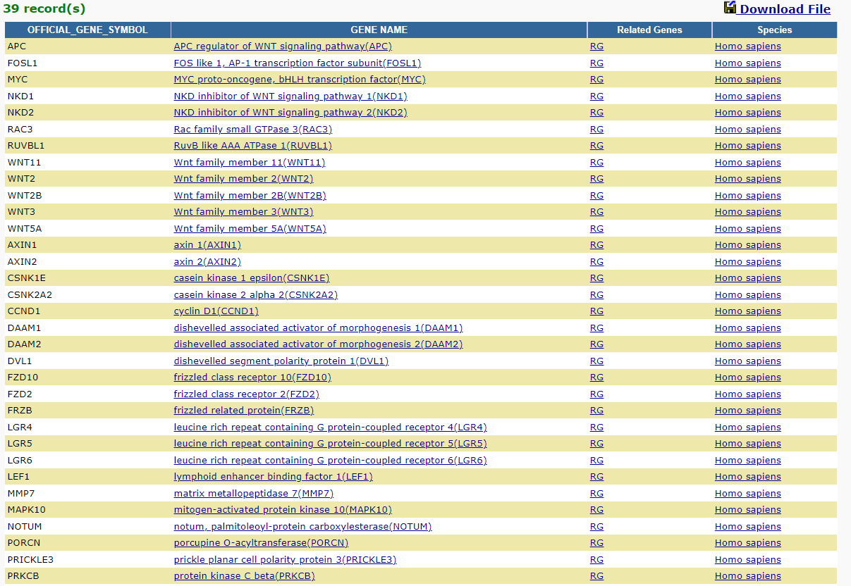

В результате изучения литературы, связанной с этим процессом, было выявлено, что он опосредует пролиферацию. Передача сигналов Wnt является одним из центральных механизмов, регулирующих морфогенез тканей во время эмбриогенеза и репарации. Также известно, что аномальная передача сигналов Wnt была связана с несколькими видами рака, наиболее известными из которых являются колоректальные, молочные железы, легкие, полости рта, шейки матки и гемопоэтические злокачественные новообразования.